In the community：地域で、豊かに働き、暮らすために
○9月に引き続き、株式会社朱常分店（しゅうつねぶんてん、京都市下京区）よりバナナが届きました。株式会社朱常分店は、1959年より毎年2回、「栄養価の高いバナナを気軽に食べてもらいたい」との温かい思いで、京都市にバナナの寄付を続けてこられ、129回目の今回は、237箱のインドネシア産の美味しいバナナを京都市内212施設の児童、高齢者、障害のある市民に届けてくださいました。変わらぬご厚情に心より御礼申し上げます。(12.18)
○ 今年も、中京区「こころ・愛・ふれあいネットワーク」主催の健康教室に出店致しました。当事業所に実習にこられていた京都府立医科大学の学生の方にも参加頂き、講義を受講頂いたほか、メンバーとともに終始笑顔で来聴の方に接してくださり、予想を上回る売り上げることができました。主催者の皆様のご支援に感謝致します。(12.14)
〇１２月２１日、少人数に分かれて、メンバーに新施設「COCO・てらす」を内見頂いたほか、１２月２８日は、翌日からの新施設への移転に向けて最終準備を進めました。新年１月４日、１月５日はレクレーションとし、１月９日より、いよいよメンバーとともに新施設で本格的に始動致します。関係者の皆様におかれましては、今後とも変わらぬご高配を賜りたく、お願い申し上げます。
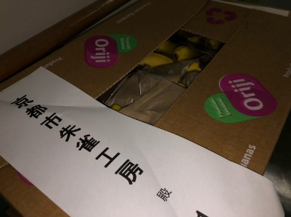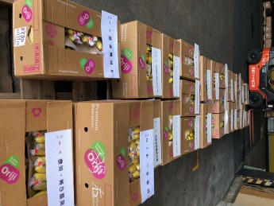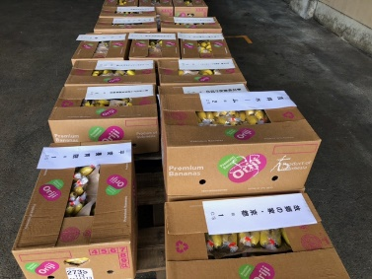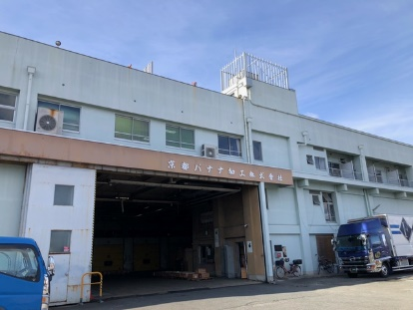
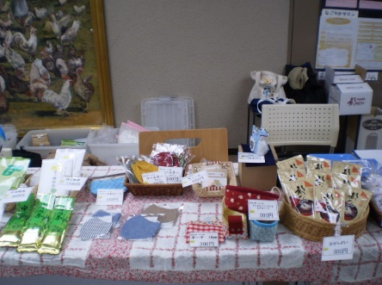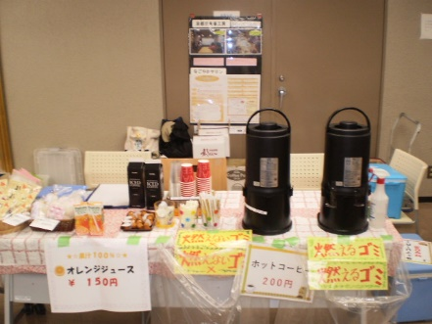
Health：こころとからだの健康のために
○今月もSFAを実施し、実習中の京都府立医科大学の学生の方にも参加頂き。ストレス対処など多様なテーマでゲームを交えて楽しく学び合いました。（on Thursdays）
Basic Business Manner：安定して働くために
○今月も女性メンバーが京都ノートルダム女子大で実習し、クリスマス準備をお手伝いさせて頂きました。(12.1)
○今月のビジネスマナー基礎講座では「電話を受けてメモをとる」(12.19)、をテーマに、第７０回電話応対コンクール東京大会を紹介する映像なども観て頂きながら、ロールプレイを交えて実践的に行いました。
〇今月の就労支援プログラムでは、１１月に続き、「地域で安心して住まう」をテーマに、住いを借りる際の留意的について、手付金や原状回復などトラブルになりやすい点を確認しました。 (12.19)
Monthly Suzaku November 2023 No.58

